Устройство поиска вещей (а также ребенка, домашнего животного) «Ангел-хранитель». Модель 807G.

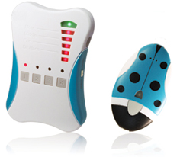
Это инновационная модель позволит вам всегда знать, что ваш ребенок или домашний питомец находится в зоне вашего контроля, а также поможет без труда найти связку ключей, пульт, и т.д. В случае выхода за пределы заданной зоны, передатчик и основной блок издают звуковой сигнал. Возможна установка трех зон: малая — 10-15 м.; средняя — 20-30 м.; и большая — 50-60 м. Если датчик оказался за пределами заданной зоны, то Вы сможете его найти с помощью основного блока, на котором расположен индикатор направления. При поиске, брелок «отзывается» звуковыми сигналами. На передатчиках существуют кнопки тревоги, которые могут быть использованы для вызова базы, если возникнет такая необходимость. Комплект также может использоваться для поиска машины на большой парковке. Один основной блок может контролировать до 4 передатчиков. Максимальная дальность поиска датчика: до 500 метров (в пределах прямой видимости). Основной блок и датчик сделаны из высококачественных материалов и имеют оригинальный дизайн, что позволяет не только эффективно использовать их самостоятельно, но и использовать их в качестве полезного и недорогого подарка своим родным, друзьям или коллегам.
«Ангел хранитель» - цифровое беспроводное устройство созданное оберегать Вашу семью.

Основные функции:
Удобно носить и использовать. Стильный дизайн.
Одно устройство может охранять до 4 объектов.

Комплект поставки
Основной блок | 1 шт.
Датчик | 4 шт.
Батарейки | 2 элемента ААА-типа  4 элемента CR2032-типа
Руководство пользователя | 1 шт.
Ремешок | 1 шт.

Вид спереди Вид сзади
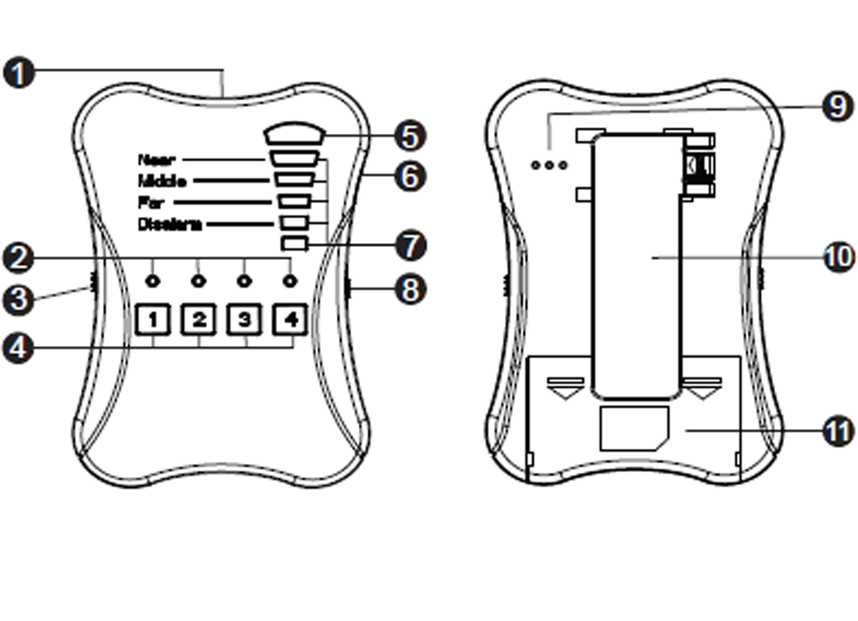
Основной блок:
- Отверстие для ремешка
- Статус соединения
- Кнопка включения
- Кнопка поиска
- Индикатор направления
- Настройки
- Уровень сигнала
- Кнопка отключения звука
- Динамик
- Зажим
- Отдел батареек

Вид спереди Вид сзади
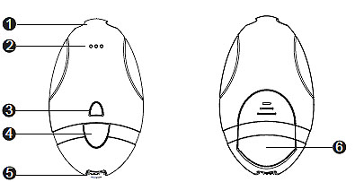
Датчик:
- Отверстие для кольца
- Динамик
- Статус соединения
- Кнопка «Тревога»
- Кнопка включения
- Отдел батареек

Работа:
- Сдвиньте крышку отсека для батареек. Установите элементы питания в основной блок и датчики. Соблюдайте полярность.
- Установите кнопку включения (3 – основной блок, 5 — датчик) в положение ON. Начнется поиск устройств. Нажмите кнопку поиска (4 на основном блоке), чтобы включить режим ожидания.
- Установите датчик на желаемый объект. (Телефон, велосипед, сумка, ребенок, животное). А основной блок прикрепите в удобное для носки место (например, ремень).

Поиск датчиков
Диапазон работы между датчиком и основным блоком от 0-500 метров.
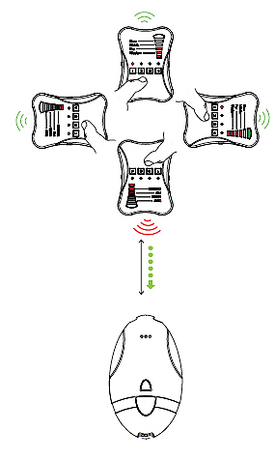
Нажмите кнопку поиска 4 и номер датчика, который Вы хотите найти. Основной блок начнет искать местоположение датчика, при этом будет мигать индикатор состояния сигнала. После того как нажали кнопку, начинайте медленно поворачиваться на 360° справа налево и наоборот, чтобы уловить сигнал от датчика. Если загорелся зеленый индикатор, то необходимо двигаться в этом направлении. Если Вы двигаетесь в правильном направлении, то на основном блоке будет звучать мелодия и все индикаторы светятся красным цветом. Если же звук становится тише, то направление неверное. Если 5 индикаторов красного цвета, то значит, разыскиваемый датчик находится вблизи Вас. Можете отключить мелодию, нажав кнопку MUTE – 8 на основном блоке, но звук от датчика будет издаваться, продолжайте следить за значениями индикаторов, если светятся все индикаторы, а последний зеленый, то датчик найден. Когда датчик обнаружен, нажмите на кнопку поиска 4 и поиск завершен.

Рекомендации:
- Попробуйте для начала попрактиковаться в поиске, положите куда-нибудь датчик и пытайтесь его найти.
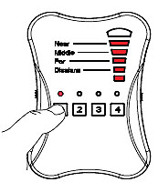
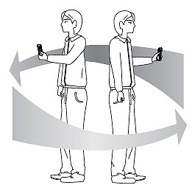
- Если неуверенны в направлении поиска, несколько раз поводите из стороны в сторону основной блок, чтобы поймать сигнал датчика.
- Тяжело найти сигнал датчика в помещениях с большим количеством людей (торговые центры, парки), поэтому научите детей выходить на открытое пространство и ждать их не найдут.
- Во время поиска держите основной блок впереди себя на уровне груди и медленно сканируйте зону.
- Если датчик расположен вне зоны действия, то основной блок будет издавать писк в течение 10 секунд. Чтобы восстановить связь с датчиком нажмите кнопку поиска на основном блоке.
- Если никакого сигнала не найдено, то попробуйте искать в другом направлении.

Режим поиска без звука.
Когда датчик находится на близком расстоянии (светятся 5 индикаторов), отключите звук на основном блоке, чтобы услышать мелодию, которую издает датчик. Когда будете уже совсем близко, будет светиться зеленый индикатор.
Если необходимо найти датчик в беззвучном режиме, то отключите звук основного блоке кнопкой 8 перед тем как осуществлять поиск, тогда и датчик, и основной блок не будут издавать звуковых сигналов.

На датчике есть кнопка «Тревога». При необходимости нажмите и удерживайте эту кнопку, после этого основной блок и датчик будут издавать вибрацию, а также издавать звуковые сигналы.

Важно!
Выключайте питание основного блока, если он не используется в течение длительного времени. Это продлит срок службы батареек. При этом датчик автоматически перейдет в спящий режим до следующего включения основного блока.

Технические характеристики

Дальность поиска | До 500 м
Предупреждение о выходе питомца за пределы установленной зоны | Малая дальность 10±5 м  Средняя дальность 20±10м  Большая дальность 50±10 м
Устройства | Основной блок (M07) | Датчик (S08А)
Тип батареек | ААА x 2 | СR2032 x 2
Срок службы батареек (спящий режим) | Свыше 90 дней | Свыше 90 дней
Уровень звука в 10 см от устройства | 95±3 дБ | 75±3 дБ
Дополнительно | Вибрация
Размеры (длина/ширина/высота) | 95 х 65 х 18мм | 61 х 36 х 11 мм

